福建医科大学博士网上报名系统操作指南

浏览器输入网址：http://yjszs.fjmu.edu.cn/zscx/login/bswb/login.jsp
进入页面：
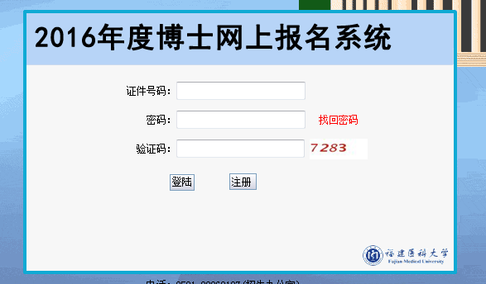

输入证件号码、密码自行设置、输入验证码，点击注册：——进入报名协议页面
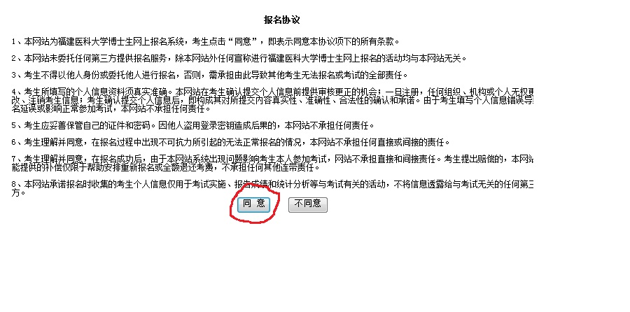
倒计时结束后点击同意:

填写注册信息，点击确认。
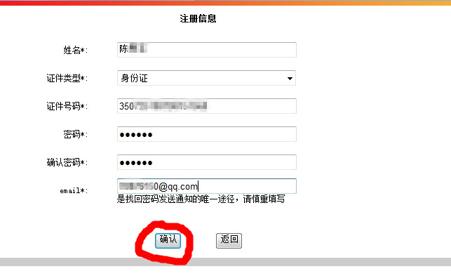
系统提示注册成功，点击确认：
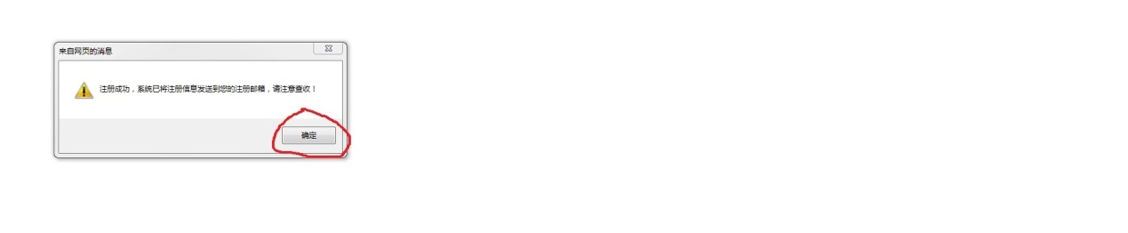
进入填报页面，带*是必填项：
进入步骤1.个人信息： 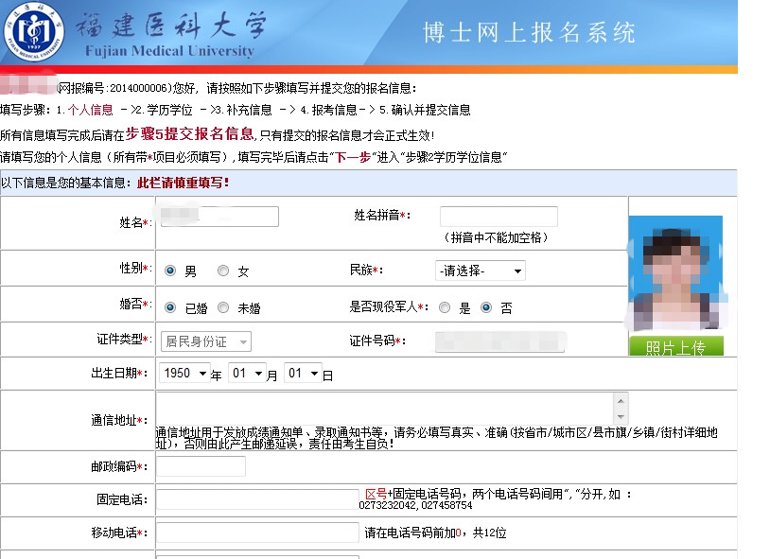
填写完毕后，点击页面最下角的下一步：
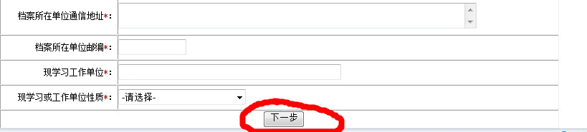

进入步骤2.学历学位页面：
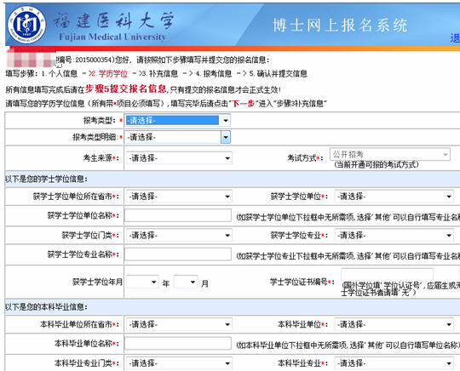

报考类型：指当前以何身份报考博士
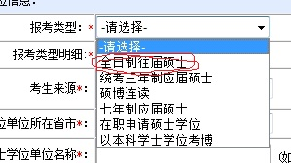

报考类型明细：指攻读硕士学位的类型；若为本科学士学位考博，此项不填。
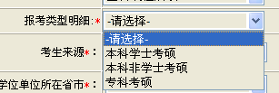

根据自己的实际情况填写相应信息：
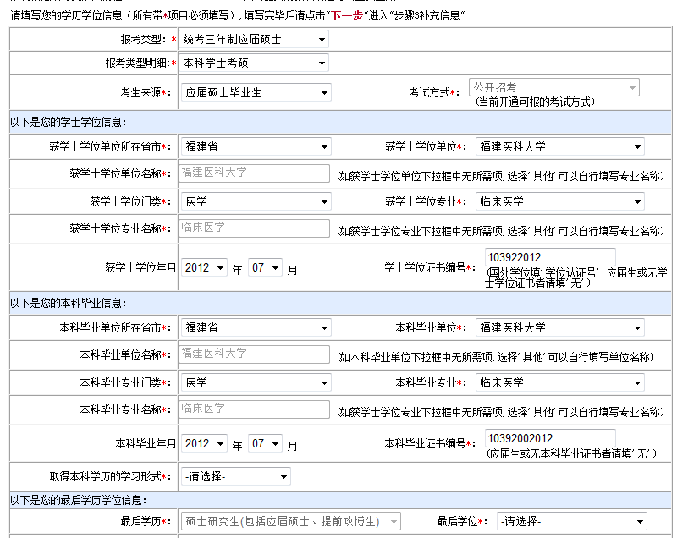

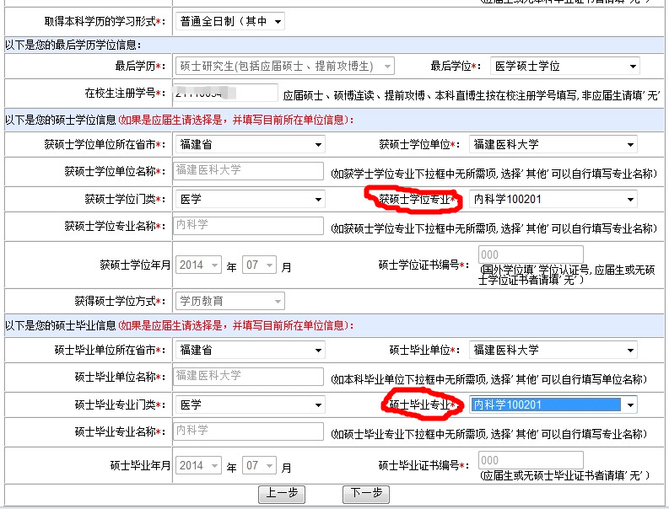
这两项 “获硕士学位专业” “硕士毕业专业”点击下来菜单：可能出现相同专业名称但代码不同，请注意选择，

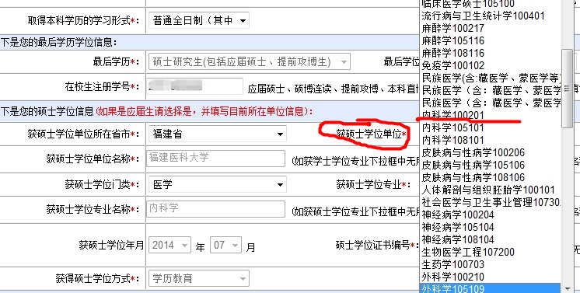

硕士学位专业、硕士毕业专业的专业学科代码，可查询当年入读硕士研究生的招生简章，（注意学术型和专业学位型的代码是不同的）如图：
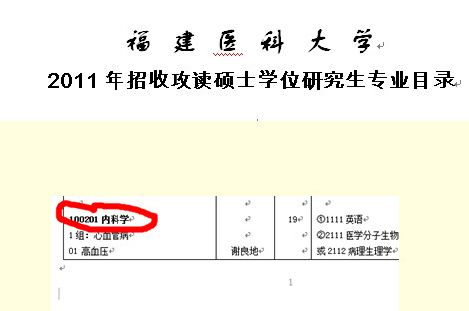
该页面填写完毕后，点击下一步
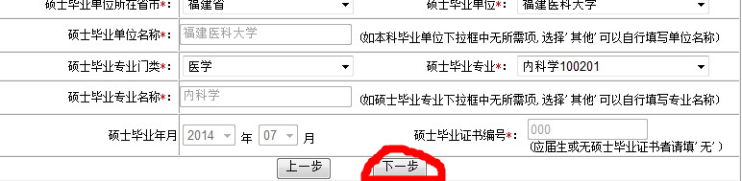
进入步骤3：填写相应的信息，之后点击下一步：
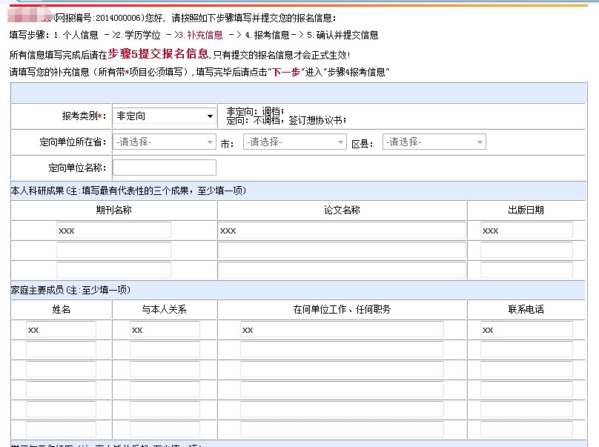
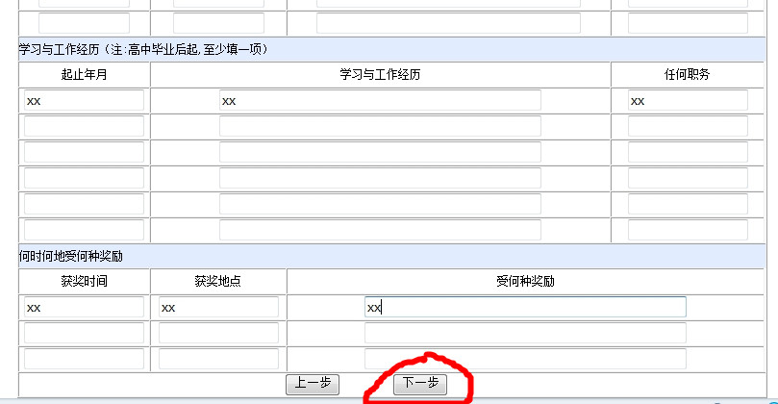

进入步骤4，填写报考信息：
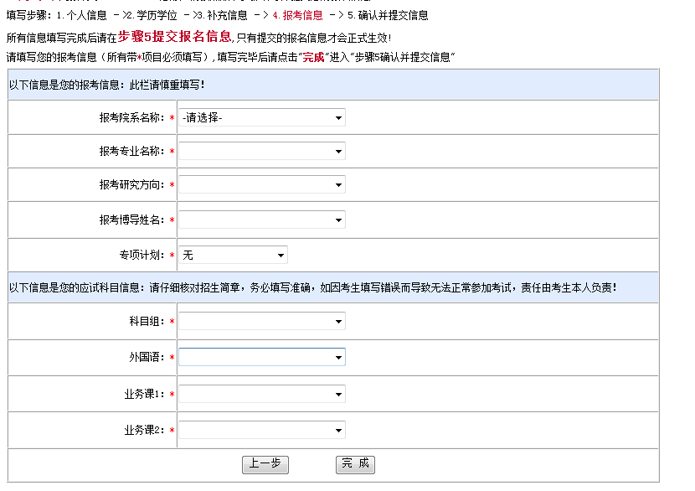

（注意：业务课2中3113细胞生物学 仅限非医学专业毕业考生选报）
均填写完毕后，点击完成

进入核对信息页面：
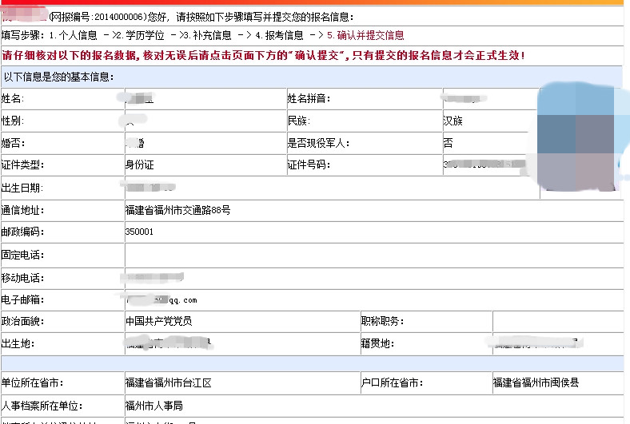

请务必认真核对信息无误后，确认提交：
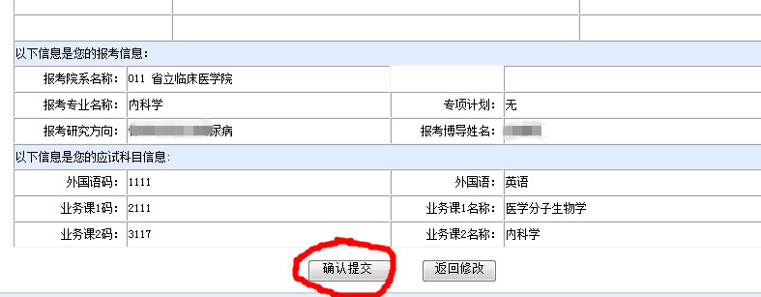

若信息有误，请返回修改

未提交的报名信息无效

确认提交后，系统提示：

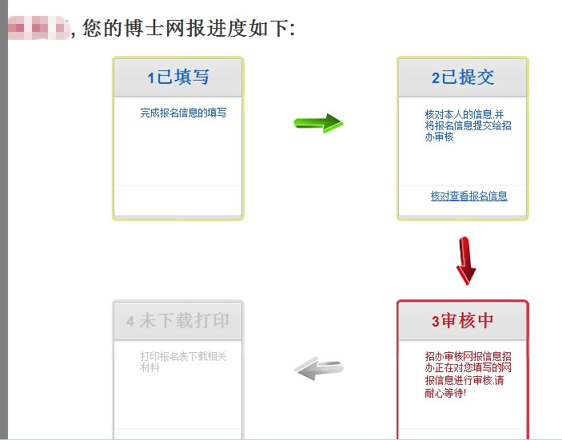

待审核状态的信息，若要查询，可点击“核对查看报名信息”，
若要修改，可点击“取消提交”
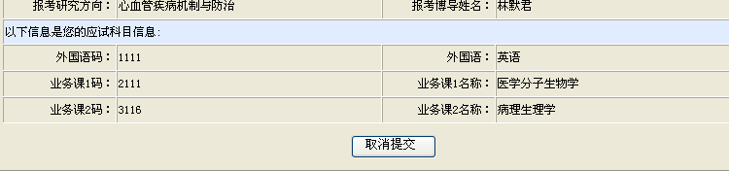

然后点击“返回修改”，可进入填报页面，填写准确信息后提交。
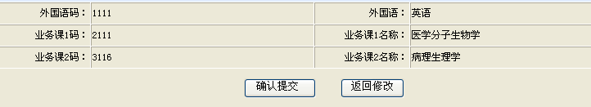

审核通过后，信息不得修改，自行下载打印报名表

